به نام خدا

آز تکنیک پالس

آزمایش اول :

بررسی مدار های RC

حسین شریفی

9726013

تاریخ ارسال :

10 / 12 / 1400

بخش اول

مدار شکل (1) در نرم افزار شبیه سازی می کنیم .

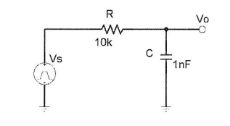

شکل 1-1 : مدار صورت آزمایش

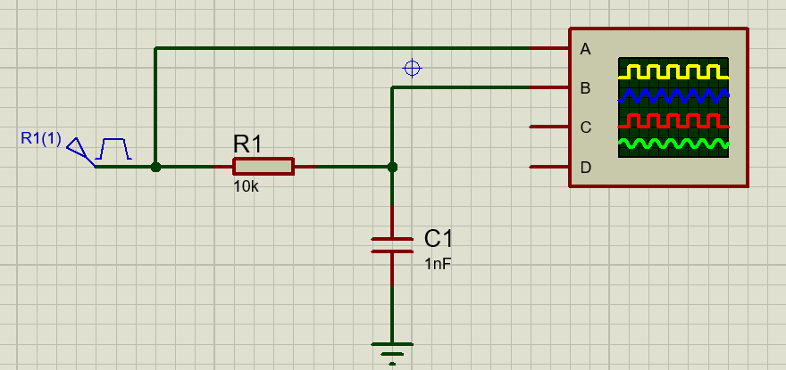

شکل 2 – 1 : مدار شبیه سازی شده در نرم افزار

الف )

فرکانس موج مربعی انقدر افزایش می دهیم که ولتاژ خروجی در انتهای هر پالس به مقدار نهایی خود نزدیک شود .

$$Vo=Vo\left(∞\right)+(Vo\left(0-\right)-Vo\left(∞\right))×e^{\frac{-t}{τ}}$$

برای رسیدن به حالت دائمی باید تقریبا $τ = 5×R×C$ پس $τ=50Us$

پس T = 100 $Us$ یعنی f = 10KHz

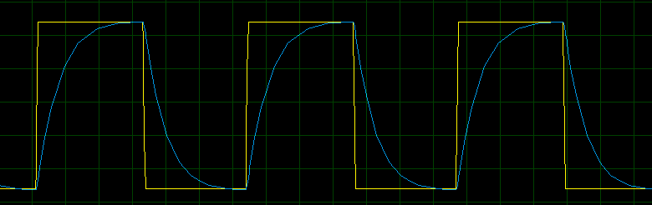

شکل 3 – 1 : شکل موج وروی و خروجی به ازای ورودی با فرکانس 10KHz و دامنه 5 ولت

ب )

فرکانس ورودی آن قدر افزایش می دهیم که دامنه خروجی 0.05 دامنه ورودی گردد .

$$0∙05 ×5=5+(0-5)×e^{\frac{-t}{10μs}}⟹t=0∙513μs⟹f=1MHz$$

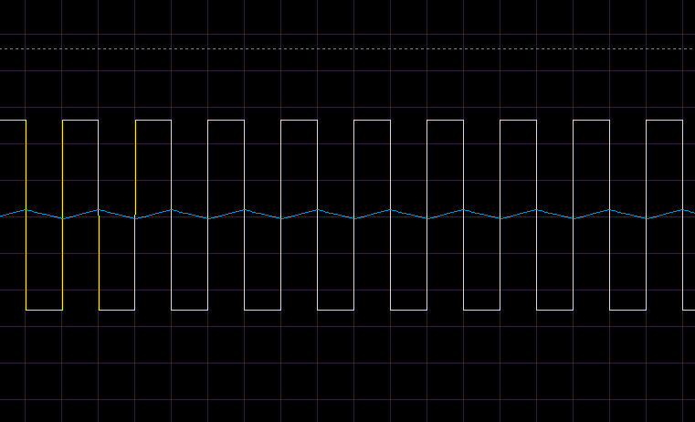

شکل 4 – 1 : شکل موج خروجی و ورودی به ازای ورودی 1MHz

بخش دوم

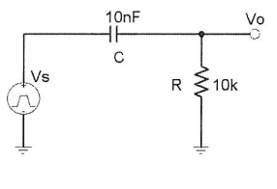

شکل1-2 : مدار صورت آزمایش

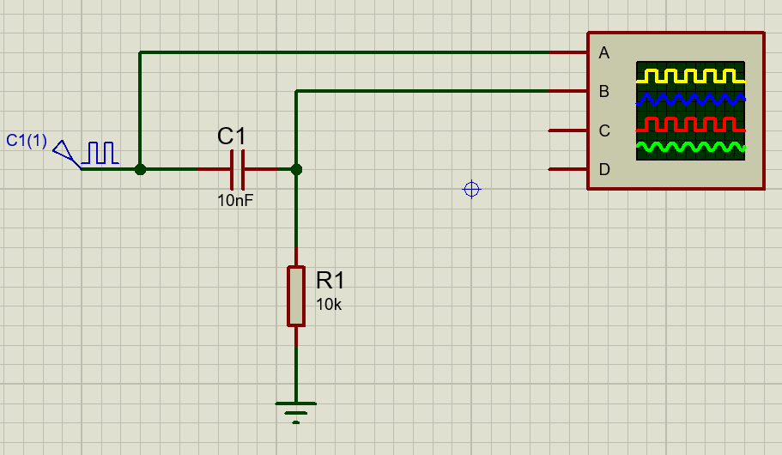

شکل 2 – 2 : مدار شبیه سازی شده در نرم افزار

الف )

فرکانس ورودی آن قدر افزایش می دهیم که درصد کجی در خزوجی 10% شود .

$$\frac{pω}{RC}=0∙1⇒pω=10μs⟹f=50KHz$$

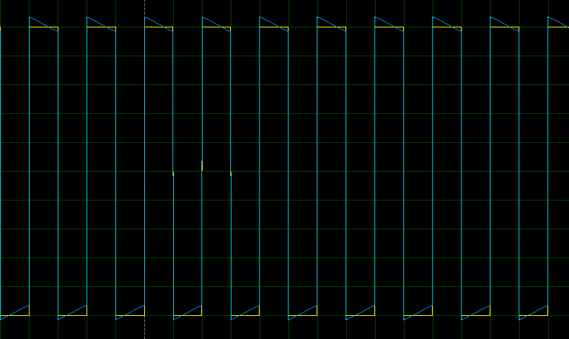

شکل 2 – 2 : شکل موج ورودی و خروجی به ازای فرکانس 50KHz

ب )

فرکانس ورودی آنقدر کاهش می دهیم که ولتاژ خروجی در انتهای هر پالس به صفر ولت برسد .

در این حالت باید مدار به حالت پایدار خود برسد . فرض می کنیم خازن به ازای 5 $×τ$ به حالت دائمی خود برسد .

$$5τ=5×R×C=500μs⇒T=1ms⇒f=1KHz$$

*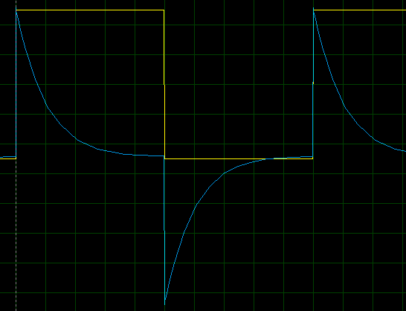*

شکل 3 – 2 : شکل موج ورودی و خروجی به ازای ورودی با فرکانس 1KHz

ج)

فرکانس ورودی آنقدر کاهش می دهیم که پالس های سوزنی در خروجی ظاهر گردد .

برای ایجاد پالس های خازنی در خروجی باید :

$⇒f=0∙5KHz$ $τ≪\frac{T}{2}⟹T≫200μs⟹f≪5KHz$

پس حداقل مدار فرکانس ورودی باید 0.5KHz باشد .

هرچقدر فرکانس ورودی از 0.5KHz کمتر باشد شکل موج خروجی سوزنی تر می شود .

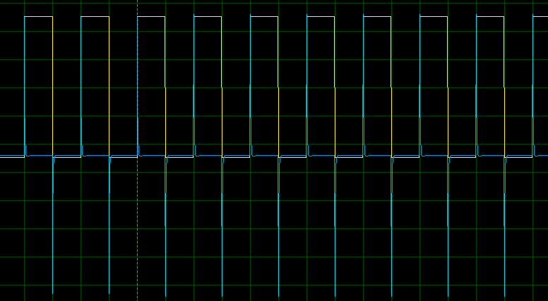شکل4-2 : شکل موج ورودی و خروجی به ازای ورودی با فرکانس 100Hz

این مدار مشابه مشتق گیر عمل می کند .

بخش سوم

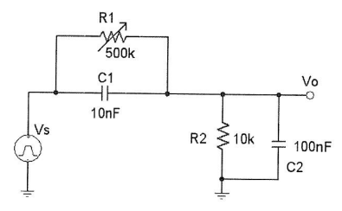

شکل 3 – 1 : مدار صورت آزمایش

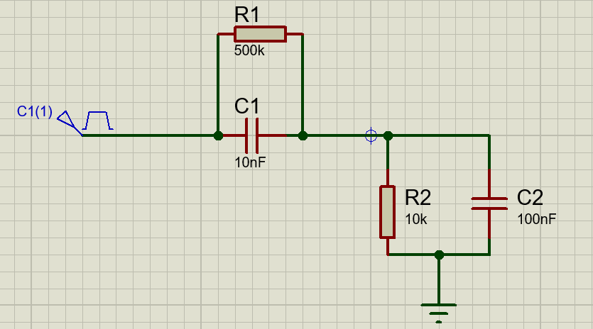

شکل 3 – 2 : مدار شبیه سازی شده در نرم افزار

الف )

موج مربعی با ولتاژ پیک تو پیک 2v و فرکانس 1KHz در نظر میگیریم .

مقاومت R1 آنقدر تغییر می دهیم که تا شکل موج خروجی بدون اعوجاج باشد .

با سعی و خطا تقریبا به ازای R1 = 100KΩ خروجی بدون اعوجاج می باشد .

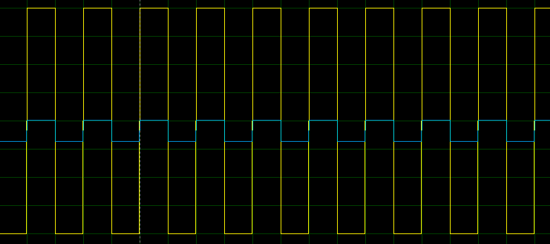

شکل 3 – 3 : شکل موج ورودی و خروجی به ازای R1 = 100KΩ

ب )

مقدار مقاومت R1 مقداری تغییر می دهیم و دوباره شکل موج خروجی محاسبه می کنیم .

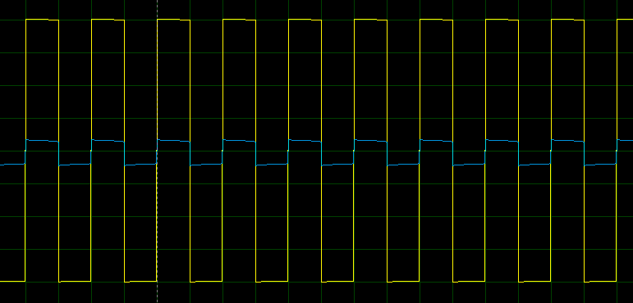

شکل 4 – 3 : شکل موج خروجی به ازای R1 = 150kΩ

با توجه به شکل (4-3) به ازای افزایش مقاومت R1 خازن مدت زمان بیشتری طول می کشد تا شارژ شود به همین خاطر شکل موج به صورت بالا شده است .

ج )

مقاومت R1 کاهش می دهیم و شکل موج خروجی محاسبه می کنیم .

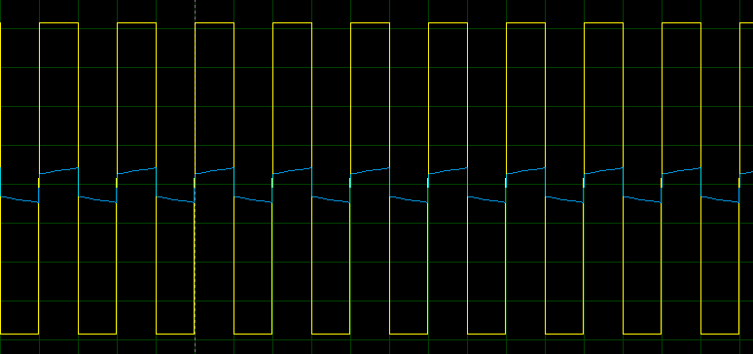

شکل 5 – 3 : شکل موج خروجی به ازای R1 = 50KΩ

با کاهش مقاومت R1 مدت زمان شارژ خازن کاهش می یابد به همین خاطر خروجی به صورت شکل بالا شده است .